学习笔记
石河子大学 ：秦鑫渝，李映伟
- 学习资源的获取
  - 图片以及相关代码https://github.com/Holy-Shine/carLogoRec.git
  - 相关学术信息 http://www.docin.com/p-1378946050.html
- 理论知识
LeNet5
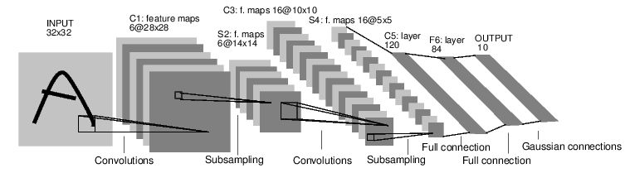
老实说看的还是一知半解
- 学习所遇到的困难
  - Pytorch的下载 conda install pytorch torchvision cuda80 -c soumith
下载的是真的慢 有时候网络波动 就下载失败
  - 将pycharm加载到anaconde中 conda install pytorch torchvision cuda80 -c soumith
这命令是直接下载到anacond中
  - Torch的下载 git clone https://github.com/torch/distro.git torch --recursive
  - Python2.7的中文问题真的如网上所说，会把你搞得焦头烂额 开头必须加# encoding: utf-8
  - 对于softmax的影视维度已经被取消 需要加上dim
  - 还有目录路径过长。。。
心得：csdn以及博客中确实有不少心得和经验，但是有的还是个例，仍需要花费大量时间去自己研究和安装，比如Pytorch 我安装了一天 下载了许多次，都是到最后网络波动 下载失败。。。。。
- 关于源码的解读
​import torch
import torch.nn as nn
import torch.nn.functional as F
from torch.utils.data import DataLoader,Dataset
import torch.optim as optim
import numpy as np
import pickle as pkl
import h5py

dataset = h5py.File('../carDatasets.h5', 'r')

class LeNet5(nn.Module):
def __init__(self,n_classes=5):
super(LeNet5, self).__init__()
# C1, S2 (1,32,32)-->(6,28,28)-->(6,14,14)
self.conv1 = nn.Conv2d(in_channels=1,out_channels=6,kernel_size=(4,4),stride=1,padding=0)
self.pool2 = nn.MaxPool2d(kernel_size=2)

# C3, S4 (6,14,14)-->(16,10,10)-->(16,5,5)
self.conv3 = nn.Conv2d(in_channels=6,out_channels=16,kernel_size=4,stride=1,padding=0)
self.pool4 = nn.MaxPool2d(kernel_size=2)

# C5, F6 (16,5,5)-->() (N,Cin,Hin,Win) ,
self.fc1 = nn.Linear(16*5*5,120)
self.fc2 = nn.Linear(120,84)
self.fc3 = nn.Linear(84,n_classes)

def forward(self,input):
feature_map1 = self.conv1(input)
pooled_map1 = self.pool2(feature_map1)

feature_map2 = self.conv3(pooled_map1)
pooled_map2 = self.pool4(feature_map2)

fc1 = F.relu(self.fc1(pooled_map2.view(-1,16*5*5)))
fc2 = F.relu(self.fc2(fc1))
out = F.log_softmax(self.fc3(fc2))
return out

class carDataset(Dataset):
def __init__(self, label='train'):
self.dataset_X = np.array(dataset[label+'_X'])
self.dataset_Y = np.array(dataset[label+'_Y'])
def __len__(self):
return self.dataset_X.shape[0]
def __getitem__(self,idx):
X = torch.FloatTensor(self.dataset_X[idx].reshape(1,32,32))
Y = torch.LongTensor(self.dataset_Y[idx].reshape(-1)) # 改一下标签格式
sample={'X':X,'Y':Y}
return sample

def evaluate(model,test_set):

test_X = test_set.dataset_X
test_Y = test_set.dataset_Y

with torch.no_grad():
out = model(torch.FloatTensor(test_X.reshape(-1,1,32,32)))
out = out.view(out.shape[0],-1) # 500 x 5
prediction = torch.argmax(out, dim=1).unsqueeze(-1).view(1,-1) # 1x500
real = torch.LongTensor(test_Y.reshape(1,-1))
acc = 1.0*torch.sum(prediction==real).item()/5
optimizer = optim.Adam(params=model.parameters(),lr=learning_rate)
loss_function = nn.NLLLoss()

for epoch in range(num_epoch):
for i_batch, batched_sample in enumerate(dataloader):
X = batched_sample['X']
Y = batched_sample['Y']
optimizer.zero_grad()

out = model(X)
loss = loss_function(out.view(out.shape[0],-1),Y.view(-1))
if i_batch % 10 == 0:
acc=evaluate(model, test_set)
print('loss after 10 batches:{}\tacc={}%'.format(loss,acc))
loss.backward()
optimizer.step()

if save==True:
saveModel(model)

# 存取模型
def saveModel(model):
torch.save(model.state_dict(), '../ModelParams/cnn_lenet5.pkl')

def loadModel(model):
model.load_state_dict(torch.load('../ModelParams/cnn_lenet5.pkl'))
return model

def predict(model, img_path=None):
labels=['雪铁龙','大众','一汽','福田','本田']
from PIL import Image
img_obj = Image.open(img_path).resize((32, 32)).convert('L')
img_array = np.asarray(img_obj).reshape((1,1, 32 , 32))
with torch.no_grad():
X=torch.FloatTensor(img_array)
out = model(X)
label = torch.argmax(out,dim=1).item()
print('这个车标是：%s'%labels[label])

model =LeNet5()
#train(model,save=True)
model=loadModel(model)
predict(model,img_path='../imgSample/Honda_sample.jpg')
实验结果
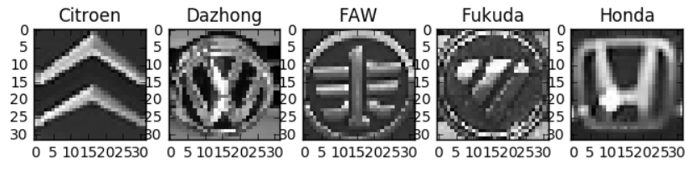
从5个图片中读出是本田
- 实验心得
通过这个小实验，
- 首先对于torch这个Facebook开源的机器学习框架，与当今火热的TensorFlow和Caffe一样，是深度学习、机器学习的利器，用好它们，能很快的在数据集上验证自己的想法，
- 其次这个配置环境，真的是他虐我千百遍，我待她如初恋啊，真的是死去活来，网上虽说解决方法一大堆，但是正真有用的也就那几个，搞不好还把虚拟机搞崩溃了。
- 同时对于lenet5也没有较深的认识
- 在运行代码的时候，会遇上各种各样的问题，由于接触的少，很多问题不太清楚他的问题出在哪，只能上网搜索，但是有一部分问题只能在国外论坛(stackoverflow)中找到，理解和解决问题更加复杂和麻烦。但是，每解决一个问题，都可以满足一下我的虚荣心(不知道这样好不好。。。)
- 同时，阅读和学习别人的代码，也让我对于神经网络的理解更加深刻。。

